LÖSUNGEN LESEVERSTEHEN WIEN IST LEBENSWERT
________________________________________________________________________________

Die österreichische Hauptstadt Wien liegt an der Donau und hat ca. 1,9 Millionen Einwohner. Mit mehr als hundert Museen, vielen Sehenswürdigkeiten und der schönen historischen Altstadt ist Wien ein Magnet für Touristen aus der ganzen Welt. Jedes Jahr kommen ca. 8 Millionen Besucher in die Metropole. Wien bietet seinen Gästen viel Geschichte, Kunst und Kultur. Im Fiaker* kann man in aller Ruhe die Stadt besichtigen.
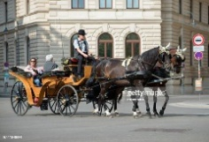Besondere Attraktionen sind der Stephansdom, das Wahrzeichen* Wiens, das Riesenrad im Prater, einem großen Park, und die Hofburg. Die Hofburg war früher die Residenz der österreichischen Monarchen: Sie ist das größte Schloss der Welt.
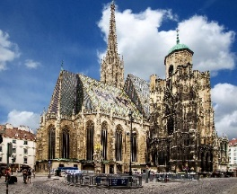 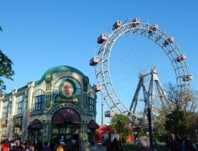 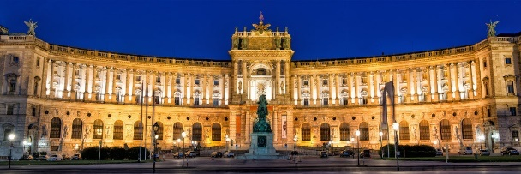Etwas außerhalb von der Stadt* liegen der Tiergarten Schönbrunn, der älteste Zoo der Welt, und das Schloss Schönbrunn. Schloss Schönbrunn – das „österreichische Versailles“ – war früher die Sommerresidenz der österreichischen Kaiser. Das Schloss hat 1.400 Zimmer – aber nur 40 Zimmer sind für das Publikum geöffnet.
2022 feiert die Stadt den Geburtstag von einem großen „Sohn“ Wiens: Vor 160 Jahren ist hier der geniale Maler Gustav Klimt geboren. Das Schloss Belvedere und andere Museen organisieren deshalb diverse Ausstellungen und zeigen seine Werke.
In Wien haben auch große Musiker wie zum Beispiel Beethoven und Mozart gelebt und gearbeitet. Noch heute ist die Metropole mit ihren Festivals, Konzerten und Opernaufführungen die Hauptstadt der Musik.
Bekannt ist die Stadt auch für ihre Kaffeehäuser – sie sind eine Institution. Früher haben sich hier bekannte Literaten, Musiker und Intellektuelle getroffen. Sie haben über Kunst und Kultur diskutiert. Einige Autoren haben sogar ihre Bücher im Café geschrieben. Heute probieren die Touristen hier die österreichischen Kaffeespezialitäten und essen die famose Sachertorte.
Nachts geht das Leben in der Metropole weiter – in den vielen Clubs und Bars im Stadtzentrum. Im Sommer feiern die Wiener aber auch sehr gerne Partys am Stadt- Strand „unter dem Sternenhimmel“. Die Einwohner leben gern in ihrer Stadt: Sie finden sie interessant und lebenswert .
_____________________________________________________________________________________________
der Fiaker- Parola austriaca –Pferdekutsche: carozza; *das Wahrzeichen – emblema, simbolo; * etwas außerhalb von der Stadt-appena fuori città

Aufgabe 2: Kreuzen Sie an: Richtig (R) oder Falsch (F)
 | R | F
- In Wien leben circa 8 Millionen Menschen. |  | x
- Wien hat viele internationale Gäste. | x
- Das Stadtzentrum ist sehr modern. |  | x
- Wien ist bekannt für seine vielen kulturellen Angebote. | x
- Der Stephansdom ist ein Wiener Symbol. | x
- Früher haben in der Hofburg die österreichischen Kaiser gewohnt. | x
- Heute vermietet die Stadt Wien nur noch 40 Zimmer in Schloss Schönbrunn. |  | x
- Gustav Klimt hat im Schloss Belvedere gelebt. |  | x
- Wien ist in der internationalen Musikszene wichtig. | x
- Die Wiener Kaffeehäuser haben eine lange Tradition. | x
- Wien liegt am Meer. |  | x
- Den Wienern gefällt ihre Stadt. | x

Elke Vaih Unterrichtsmaterialien A1

